《关于推行小学生放学后托管服务工作的指导意见》修定征求意见汇总及采纳情况说明

- 文件起草和征求意见情况
2018年，学后托管服务纳入民生实事项目后，市教育局根据《教育部办公厅关于做好中小学生课后服务工作的指导意见》，会同市财政局、人社局研制了规范性文件《关于推行小学生放学后托管服务工作的指导意见（试行）》（杭教基〔2018〕9号，ZJAC04-2018-0002），经市政府同意后于2018年7月25日发文，2018年9月起在全市施行。受当时政策限制，该文件中关于学后托管工作经费采用政府全额保障的方式进行。
2018年底，省教育厅等四部门出台《关于进一步规范小学放学后校内托管服务工作的实施意见》（以下简称《实施意见》），对学后托管服务经费保障方式、工作人员报酬等作了相应规定。为对接省《实施意见》，完善我市学后托管服务保障机制和提升服务品质，经市教育、市发改、市财政、市人社四部门共同研究，决定对我市学后托管服务政策进行完善。2019年上半年，市教育局多次召集区、县（市）教育部门进行研究，在此基础上起草了《关于进一步做好小学生放学后校内托管服务工作的指导意见》（征求意见稿，以下简称《指导意见》）；7月31日市教育局会同市财政局、发改委、人社局相关负责人对《指导意见》内容进行研究；8月20日，座谈征求区、县（市）教育行政部门意见；12月3日，书面征求各区县市政府和市相关部门意见；12月9日，分别召开座谈会征求部分家长、部分校长和小学教师意见；12月11日至2019年12月19日，在杭州教育网公开征集意见。2020年1月3日上午,市教育、市发改、市财政、市人社四部门共同对前期收集的各方面意见进行研究,对《指导意见（修订版）》再次进行了修改完善,之后由市政府办公厅发函各区、县（市）政府征求意见。1月9日至1月17日，再次在杭州教育网公开征集意见。
- 征求意见汇总及采纳情况
- 区、县（市）政府和市其他相关部门意见
（1）第一次征求意见
区域 | 原文内容 | 修改建议 | 是否采纳（不采纳说明理由）
上城区 | 无意见
下城区 | 无意见
江干区 | 托管班组成 | 增加：每班原则上不超过30人。 | 不采纳。该建议属于操作层面的内容，应在区、县（市）的工作细则中根据当地实际进行明确。
 | “工作机制”部分第3点 | 建议删除“政府购买”的表述 | 采纳
 |  | 建议不要将本校在职教职工参与学后托管服务的工作报酬纳入绩效工资总量。 | 不采纳。该建议不符合省四部门《实施意见》的规定
拱墅区 | 无意见
西湖区 | “工作机制”部分第3点 | 须由市财政，市教育等多部门联合发文，明确制定收费标准和财政保障的主体。便于区财政和区教育等部门共同商议。 | 采纳
 |  | 方案要考虑到学校管理的继承性，可以收取的费用全部上缴财政，然后根据原来的方案下拨，不足部分由财政补足，学校单列考核发放，这样也就不涉及到绩效工资问题。不能规定本校教职工不能发放的问题，因为这部分工作是在教师本职工作以外的另外产生的工作。 | 该建议与《指导意见》基本一致，但不同意该建议中认为“不涉及到绩效工资问题”的理解，该理解与省四部门《实施意见》的规定也不一致。
 |  | 建议全市应相对统一收费标准，确保收费工作能平稳有序推进。 | 与征求意见稿并不矛盾，在操作过程中加强协调。
 |  | 建议明确民办学校的寄宿学生，不得再额外收取托管费用。 | 采纳
滨江区 | 无意见
萧山区 | 每个托管班级应至少安排1名教职工负责在班管理服务。 | 将“1名教职工”改为“1名工作人员”。 | 采纳
 | 引导家长自愿为参加学后托管服务的学生投保学生平安保险等。 | 改为：由学校为参加托管服务的学生投保学生平安保险，在经费总额中支出。 | 不采纳。无政策依据，学校为未购买学平险参加服务的学生购买学平险，对已购买该险（包括不参加托管的）其他学生不公平，也会增加学校负担。
余杭区 | 无意见
富阳区 | 无意见
临安区 | 无意见
桐庐县 | 无意见
淳安县 | 无意见
建德市 | 无意见
钱塘新区 | 无意见
风景名胜区 | 无意见
市公安局 | 无意见
市民政局 | 优先保障留守儿童 | 优先保障困境儿童和留守儿童 | 采纳
市卫健委 | 无意见
团市委 | 无意见
市妇联 | 无意见
（2）第二次征求各区、县（市）政府意见
各区、县（市）政府，钱塘新区和风景名胜区管委会均反馈无修改意见。
- 校长教师座谈会意见
小学校长教师座谈会中，大家都支持完善学后托管政策，对《指导意见》本身没有意见，但对后续操作的意见比较集中，主要有：1.要充分尊重教师的劳动，保障教师权益，合理确定教师参与学后托管服务的工作报酬；2.因参加学生少或收费标准低，收取的费用不足以支撑时，地方财政要给予充分保障；3.要相对统一收费标准、服务报酬标准。
- 家长座谈会意见
家长座谈会中，所有与会家长都支持完善学后托管政策，对《指导意见》本身没有意见，也是对后续操作的意见比较集中，主要有：1.根据服务内容和成本设定不同的收费标准；2.适当控制参加服务的学生人数，丰富服务内容也需要把握程度，避免过度增加学校和教师的工作量和压力，影响教育教学主题工作。
- 公开征集意见
两次公开征集意见均未征集到任何修改意见和建议。
- 征求意见佐证材料
- 征求区、县（市）政府和市相关部门意见
- 市相关部门反馈意见
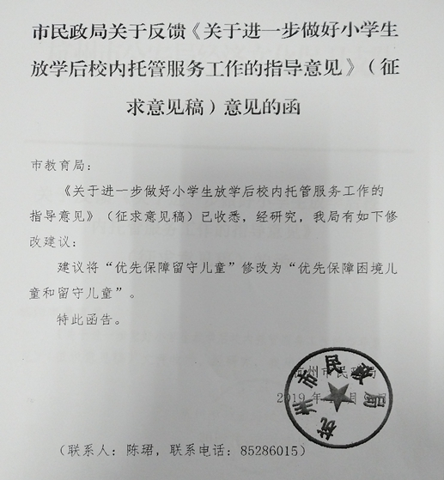
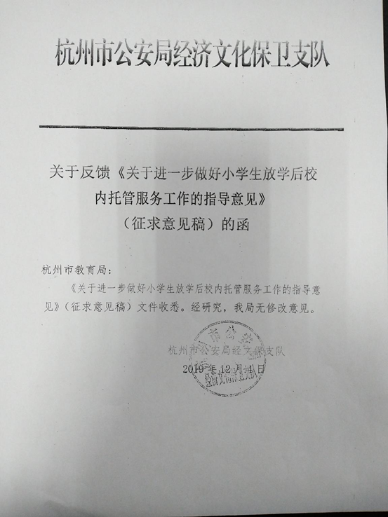
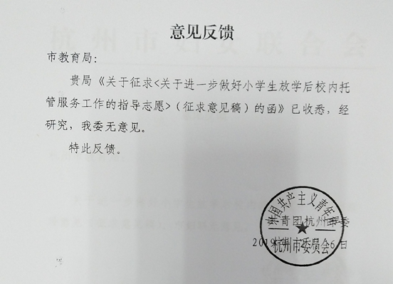
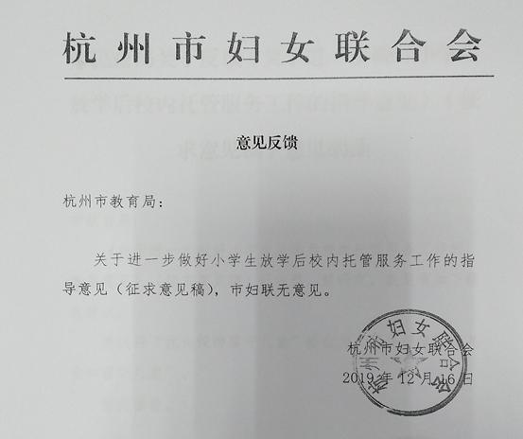

- 区、县（市）反馈意见
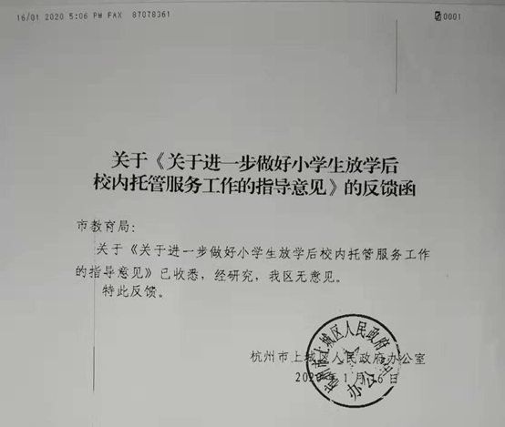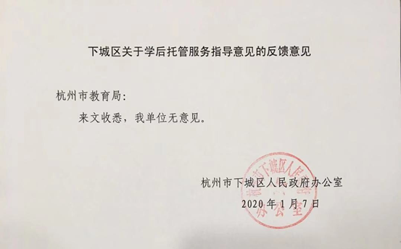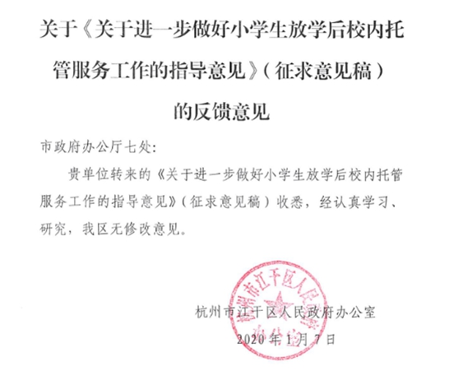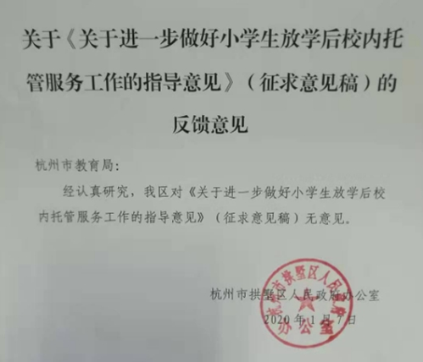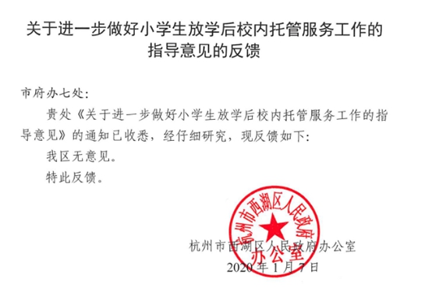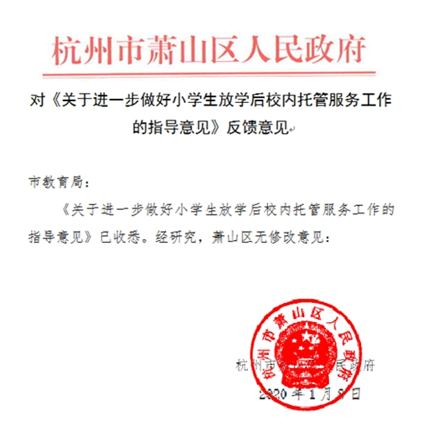
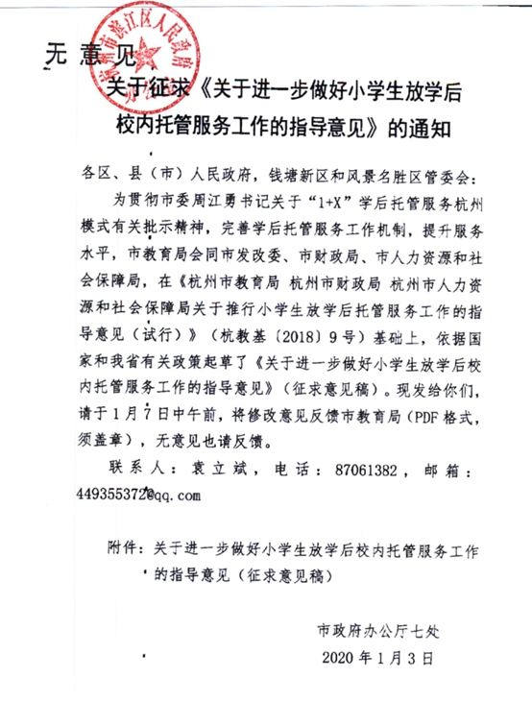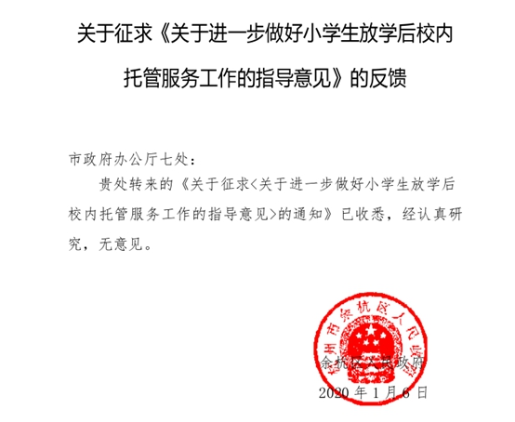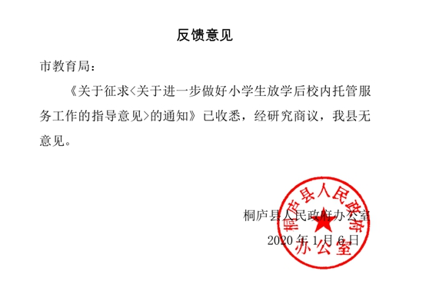
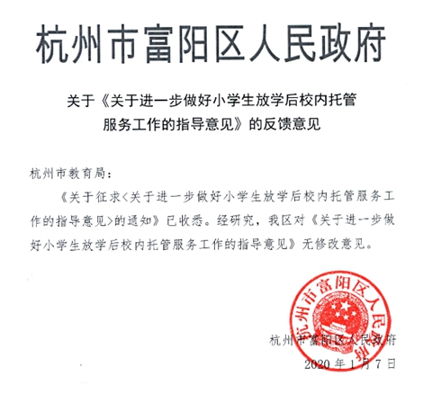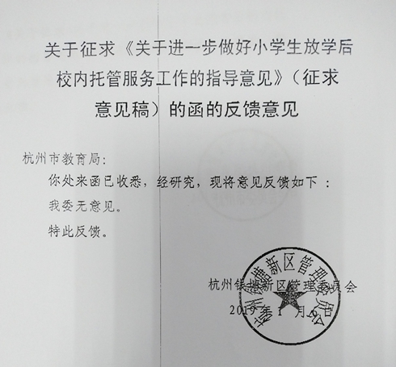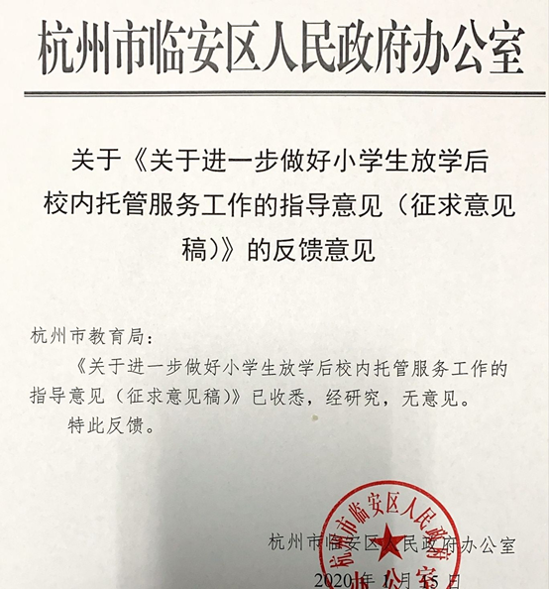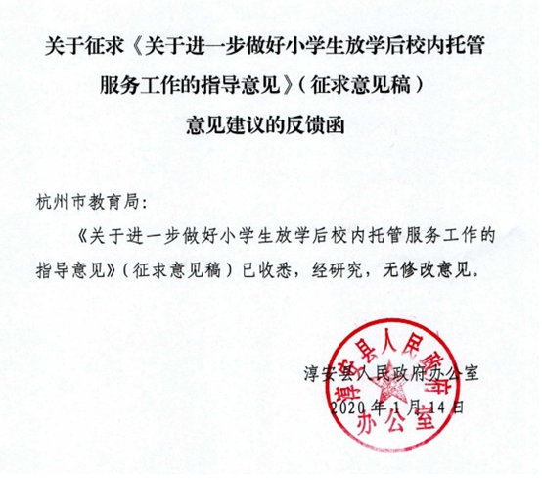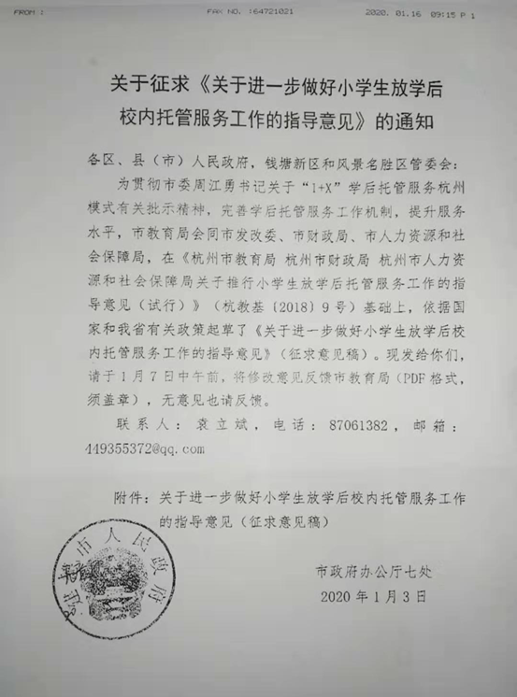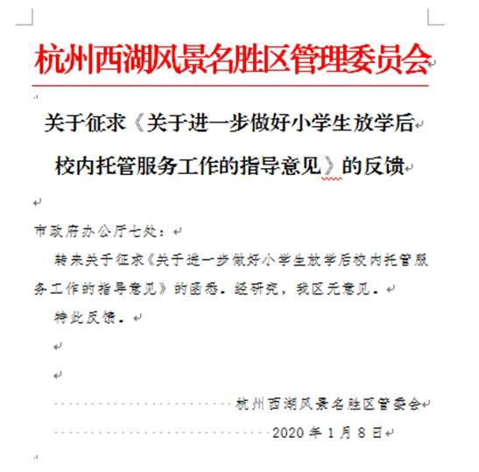

- 校长教师和家长座谈会

关于召开《关于进一步做好小学生放学后

校内托管服务工作的指导意见》

意见征求系列座谈会的函

各区、县（市）教育局，钱塘新区教卫局：
为做好校学生放学后托管服务工作政策完善有关工作，经研究，决定召开学后托管政策意见征求系列座谈会。有关事项函告如下：
一、会议内容
征询《关于进一步做好小学生放学后校内托管服务工作的指导意见》（征求意见稿）意见和建议。
二、参会对象和会议时间
1. 家长代表座谈会
会议时间：12月9日上午（会期半天），9:30开始。
参会对象：上城、下城、江干、拱墅、西湖、滨江、钱塘新区小学生家长代表各1人。其他区、县（市）是否派家长代表参加，由当地教育局确定。
- 校长、教师代表座谈会
会议时间：12月9日下午（会期半天），14:15开始。
参会对象：上城、江干、西湖、钱塘新区小学校长代表各1人；下城、拱墅、滨江、风景名胜区小学教师代表各1人。其他区、县（市）是否派校长、教师代表参加，由当地教育局确定。
三、会议地点
杭州市教育局（屏风街8号）二楼会议室（阅览室）。
四、其他
请各区、县（市）确定并通知与会人员，参会回执（附后）于2019年12月6日16:30前报杭州市教育局基础教育处，联系人：李海龙，电话：87061385，邮箱：1542102238@qq.com。

杭州市教育局基础教育处
2019年12月5日
（1）家长座谈会签到表
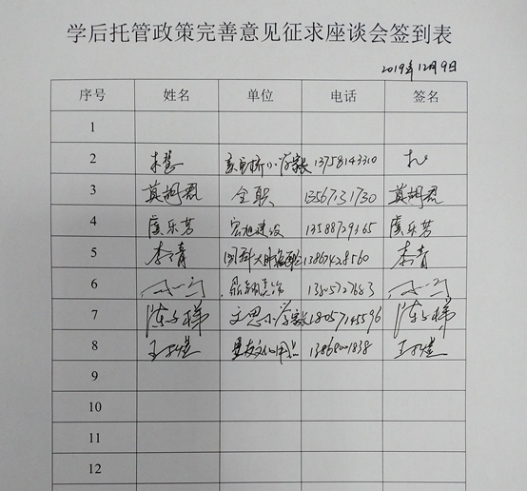

（2）校长教师代表座谈会签到表
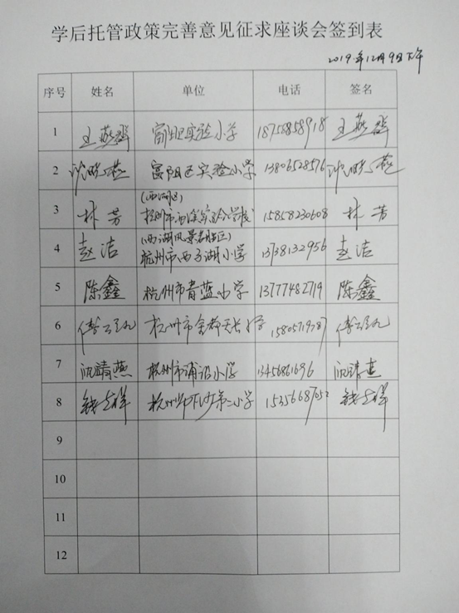

3.公开征集意见
（1）第一次公开征集意见
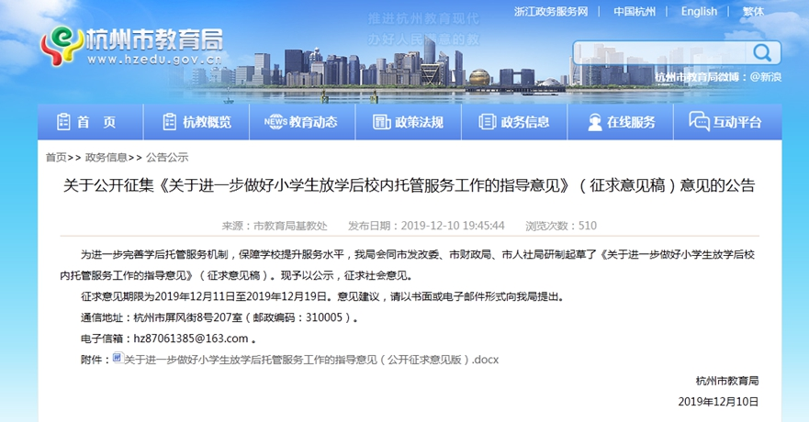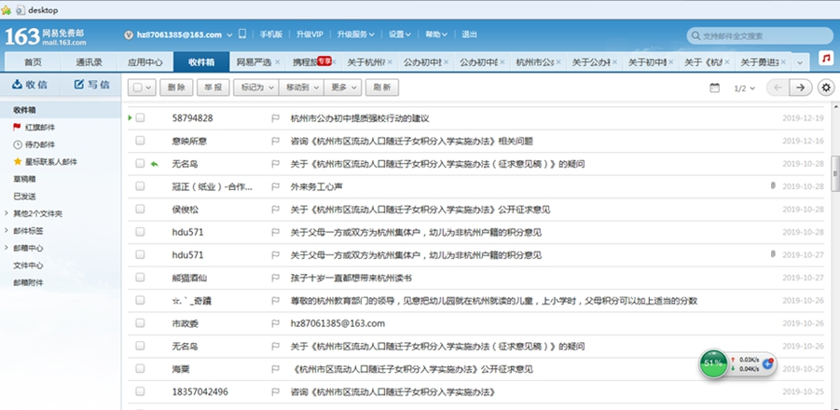

- 第二次公开征集意见
